附件3

- 溧阳高铁站到天目湖宾馆参考路线
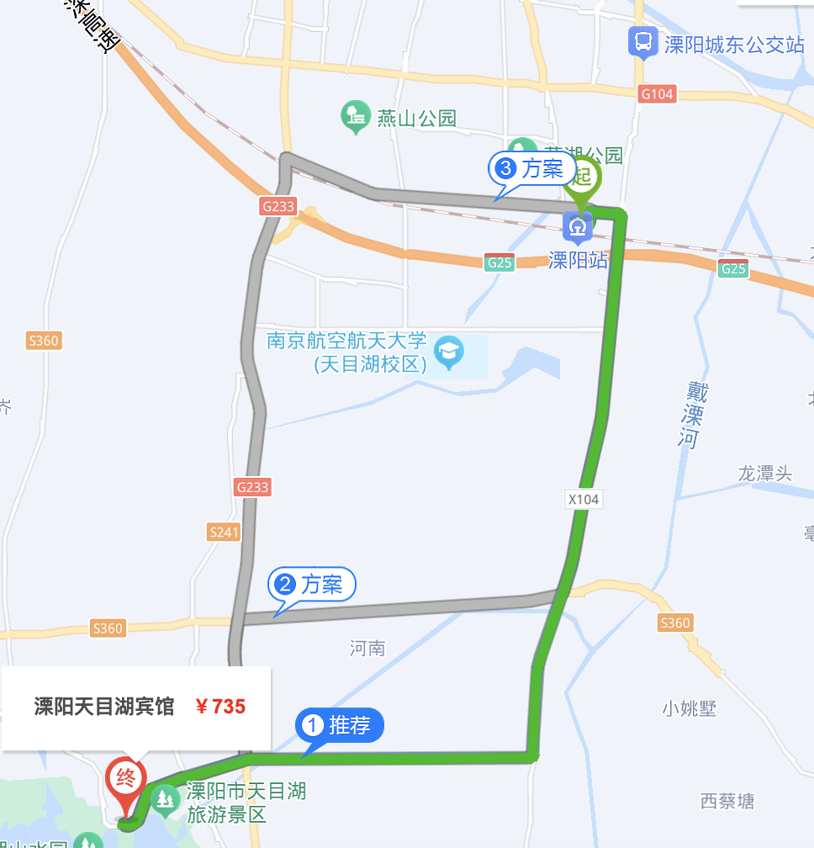

- 禄口机场到溧阳班车时刻表
